'Brandon is dolgelukkig'
Redactie
24-12-11 - 09:14 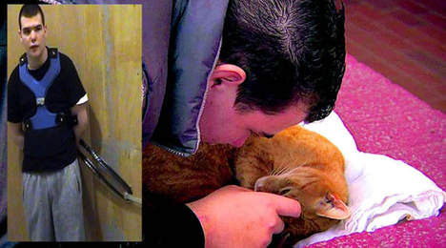
Brandon knuffelt met een kat, jaren zat hij vastgeketend (inzet).
FOTO'S ANP / BEELDEN EO Brandon knuffelt met een kat, jaren zat hij vastgeketend (inzet).
De beelden van de gehandicapte Brandon (19) als een gekooid dier, in een tuigje, aan een lijn van anderhalve meter, schokten begin dit jaar heel de wereld. Zijn moeder smeekte om hulp en voor de zomer kreeg haar kind een nieuw thuis in een andere zorginstelling. Nu doet hij klusjes, knutselt en fitnest. 'Hij is dolgelukkig'.
'In 's Heeren Loo (zorginstelling waar Brandon drie jaar werd vastgeketend red.) zijn ze te lang in een cirkel blijven rondlopen. In Sliedrecht behandelen ze Brandon niet naar zijn verstand, maar naar zijn leeftijd. Ze zijn ook niet bang om hem dingen uit te leggen. Als Brandon wat wil weten, geven ze vrijuit antwoord. Hij blijft natuurlijk zijn problemen houden, maar ik word als ouder overal bij betrokken,' vertelt Petra in het AD.
Spelletjes
Ze bezoekt haar zoon eens in de twee weken. Het liefst doet Brandon dan spelletjes met haar, of ze gaan wandelen en fietsen. Petra heeft haar zoon in zes maanden tijd wezenlijk zien veranderen. Brandon is niet meer die jongen die door het gebrek aan beweging, zonlicht en frisse lucht stevig en bleek was.
'Zijn uiterlijk is enorm veranderd. Hij is slanker en zijn gezicht heeft een behoorlijk kleurtje. Qua gedrag is het alsof ik een volwassen man terug heb gekregen, in plaats van een jongetje. Voor mij is het ook veel minder belastend. Ik heb toch minder zorgen en slaap veel beter.'
Door het lint
Het gaat goed met Brandon - licht verstandelijk gehandicapt, hyperactief en met - een hechtings- en stemmingsstoornis. Hij sport, werkt en is vooral veel buiten. Om de schade in te halen van jarenlange opsluiting.
Bij ASVZ De Merwebolder in Sliedrecht leeft Brandon op, zo merkte Petra vanaf dag één op. Hij heeft een vaste begeleider, twee huisgenoten en een eigen kamer. Hij geniet zichtbaar van zijn vrijheid. Twee keer per week doet hij klusjes bij twee voetbalamateurclubs in de regio. Hij maakt de toiletten schoon, dweilt de vloer en zeemt de ramen.
In die paar maanden tijd dat hij daar werkt, heeft een vrijwilliger hem slechts één keer uit zijn dak zien gaan. Zijn begeleiders, twee gespierde mannen, moesten hem toen fixeren. 'Echt een uitzondering,' zegt de vrijwilliger. 'Niemand is bang of ziet hem als een probleem. We werken hier wekelijks met de oude mannen voor de club en hij helpt prima mee.'
Hoop voor anderen
De Inspectie voor de Gezondheidszorg en het CCE stellen in recent onderzoek dat in Nederland nog zeker 28 'Brandons' zitten in verschillende instellingen, waaronder 's Heeren Loo. Ze worden langdurig in hun vrijheid beperkt, soms zo erg dat hun gezondheid en veiligheid in gevaar zijn. Brandon heeft voor hen maar één wens. 'Ik hoop dat de jongens die ook in een tuigje zitten, ook een keer in de toekomst eraf kunnen.'
http://www.ad.nl/ad/nl/4560/Gezond/article/detail/3093842/2011/12/24/Brandon-is-dolgelukkig.dhtml

